|  |  |  |
| --- | --- | --- |
| **Joshua David Sánchez Enríquez** | | **A 33** |
| **IV BACHILLERATO** | **FÍSICA FUNDAMENTAL** |



**Práctica #1: Óptica**

La vista es uno de los sentidos más importantes en los seres vivos, pues les permite captar y analizar todo lo que hay a su alrededor permitiéndoles actuar de manera eficaz, siendo el ojo el órgano que utilizado como una herramienta para la visión.

Se realizó la práctica con respecto a la óptica, utilizando el ojo de una vaca, el cual se considera cuanto menos parecido al ojo humano. Para esto se siguieron una serie de pasos y una experimentación que sería clave para determinar si el animal tenía una vista sana o carecía de ella. La importancia de esta práctica recae en el análisis del funcionamiento del ojo, pues cada animal cuenta con un distinto sentido de la visión y se puede determinar la diferencia entre cada uno realizando diversos experimentos.

En el laboratorio, se extrajo el cristalino del interior del ojo de vaca y se colocó bajo una luz artificial para comprobar la visión de la vaca. Para esto, se ha utilizado: un bisturí, un recipiente mediano y por supuesto el ojo de vaca. Durante el proceso, se colocó firmemente el ojo de vaca en el recipiente, se procedió a realizar cortes finos con el bisturí en la esclerótica del ojo alrededor de la córnea, para así extraer el contenido de la cámara anterior (teniendo cuidado de no perforar el cristalino) y así dejar un orificio por el cual poder extraer la pupila.

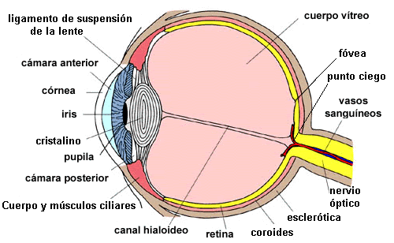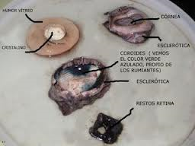

(Partes del ojo de la vaca)

Se procedió a vaciar del ojo todo el líquido oscuro(restos de retina) que pudiera haber surgido del interior. Luego, se extrajo el cristalino y el humor vitreo del interior del ojo de vaca, sometiendo presión sobre el mismo. Finalmente se tomó el cristalino recién extraído entre las manos de cada científico y formando un círculo con los dedos se colocó el cristalino entre los mismos, se le procedió a iluminar directamente con una linterna con el propósito de filtrar la luz a través del cristalino y que iluminara en un solo punto. De conseguir que la luz se fijara en un solo punto, significa de que la vaca tenía buena visión, y de no serlo pues significaba que padecía astigmatismo o miopía.

Como resultado del experimento, se obtuvieron 2.2cm de cristalino y el humor vitreo juntos. Para el momento de la prueba con la luz artificial, se obtuvo una distancia de 2.9cm entre la linterna y el cristalino hasta lograr que la luz se filtrara en un solo punto.

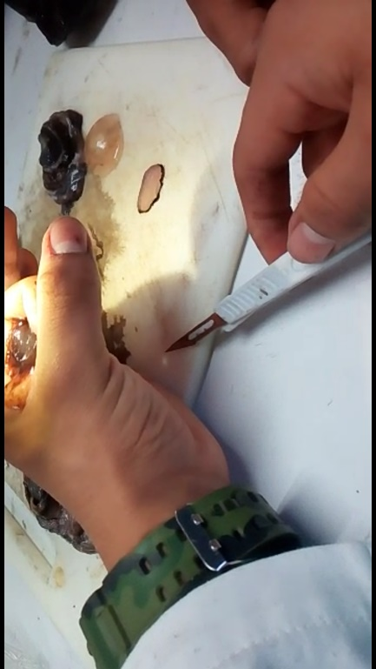(Resultado final)

El resultado fue el esperado pues la luz se filtró a través del cristalino proyectándose en un solo punto, demostrando así que la vaca poseía una buena visión en ese ojo. En conclusión, el ojo de vaca tiene muchas más irregularidades que el de un humano, por lo que en la mayoría de casos la vaca puede ser miope. En comparación con otros animales, en este caso el cerdo, el ojo de la vaca el más ovalado y cada ojo tiende a ver en direcciones opuestas mientras que el de cerdo es redondo y tiende a ver en dirección recta.

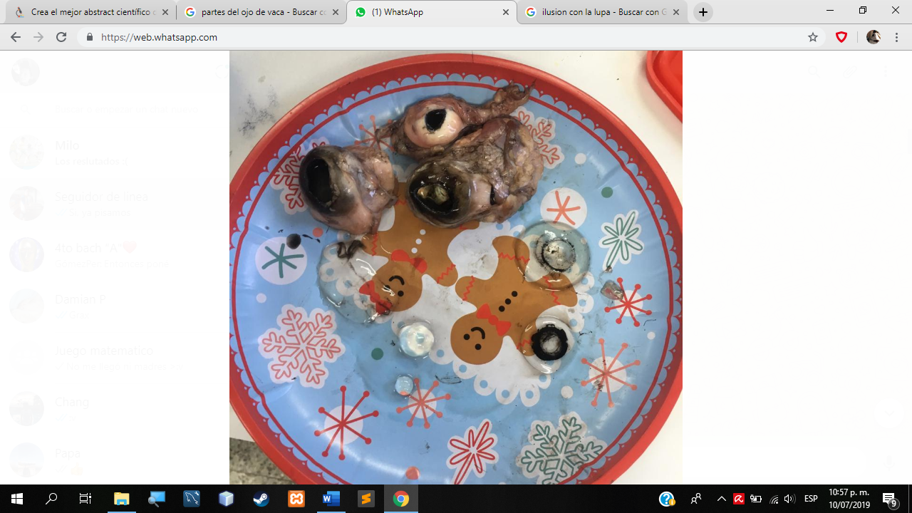(Cristalino de vaca junto al de cerdo)